Равные возможности

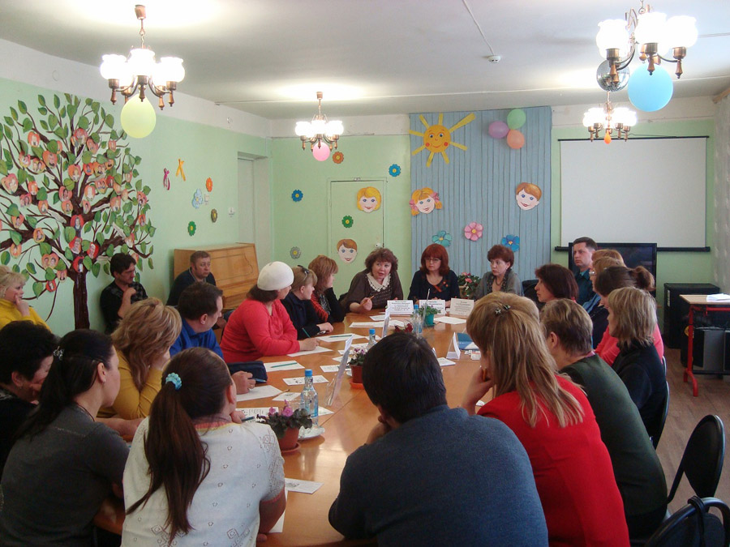

Повысить правовой уровень, ознакомить родителей, воспитывающих детей – инвалидов с нововведениями действующего законодательства РФ – задача проводимых ежеквартальных родительских собраний в государственном учреждении социального обслуживания населения Тульской области «Территориальный Центр социальной помощи семье и детям Новомосковского района», встреч с представителями различных служб и учреждений г. Новомосковска.
24.04.2015г. состоялась встреча родителей, воспитывающих детей-инвалидов, которым впервые установлена инвалидность с руководителями и со специалистами: ГУЗ «Новомосковская городская клиническая больница», Управления Пенсионного фонда РФ в г. Новомосковск и Новомосковском районе, Комитета по образованию МО г. Новомосковск ГУ Тульского регионального отделения Фонда социального страхования РФ г. Новомосковска, отдела социальной защиты населения по г.Новомосковску ГУ ТО УСЗН Тульской области, ОНД по Новомосковскому району УНД и ПР ГУ МЧС России по Тульской области, председателем правления и представителями Новомосковской общественной организации помощи семьям, имеющим детей – инвалидов «Феникс».
В ходе встречи, после выступлений специалистов, родители смогли получить ответы на интересующие их вопросы, обсудить имеющиеся проблемы, совместные пути решения, в т.ч. по перспективам лечения, лекарственного обеспечения, оздоровления, реабилитации, пенсионного обеспечения и многое другое.

